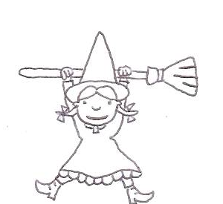

Lle nombre 12L

- Complète les chemins des nombres !
3 5 7

0

3

12

9

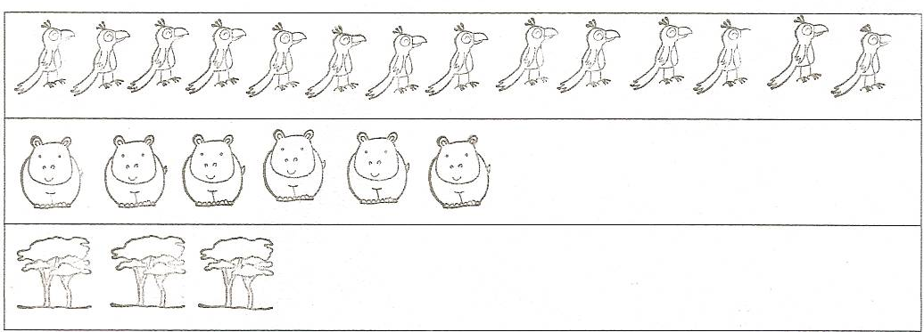
- Ajoute ou enlève pour avoir 12 !
- Complète le tapis de 12 !

- Calcule !
+ et –
12-6=… 6+…=12
12-10=... 10+…=12
12+0=… 0+…=12
12-2=… 12-1=…
8+… = 12 12-8=…
x et :
12 : 2 =… la moitié de 12 = … 12 :1=…
3 x … =12 4 x … =12 1 x 12 = …
6 x …=12 12 :6 = … ½ de 12 = …

